Мощность промышленного компьютера в корпусе ПЛК
Специалисты B&R подняли производительность промышленных контроллеров на новый уровень
Новые контроллеры X20CP3687X от B&R обеспечивают производительность промышленного компьютера, при этом размер новых ПЛК идентичен размерам контроллеров серии X20. Благодаря наличию высоких вычислительных мощностей, дополнительной оперативной памяти и встроенному флеш-накопителю контроллер способен выполнять комплексные задачи автоматизации, с которыми ранее мог справиться только промышленный ПК.

Серия контроллеров X20CP3687X также имеет высокий инвестиционный потенциал, поскольку оснащена Ethernet интерфейсом с поддержкой стандартов TSN. Наличие поддержки TSN-технологий обеспечит внедрение единого независимого коммуникационного стандарта связи OPC UA over TSN в производство. Все контроллеры также оснащены интерфейсами USB и POWERLINK.
Дополнительные интерфейсы можно подключить при помощи интерфейсных модулей. Новый ПЛК обладает большой вычислительной мощностью, при этом полностью повторяет дизайн и размеры предыдущих моделей серии X20.

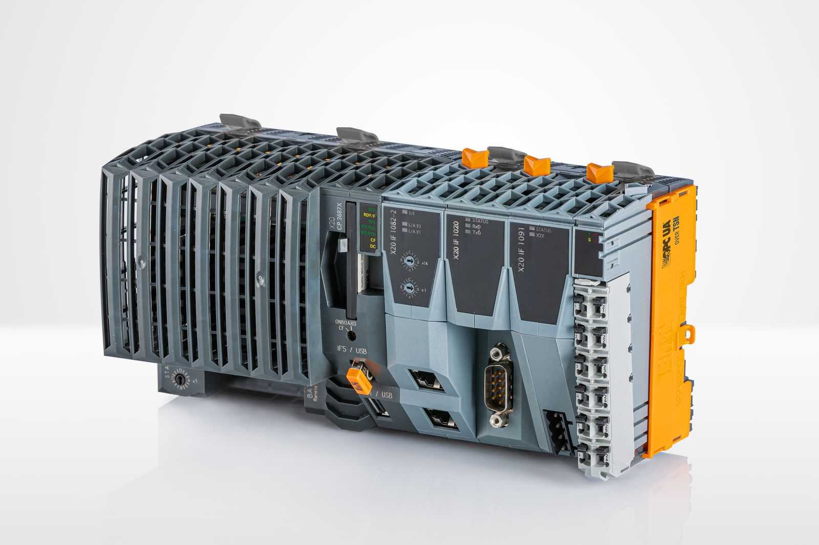
Новые контроллеры X20CP3687X от B&R обеспечивают производительность промышленного компьютера, обладая компактными размерами обычного контроллера.

О компании B&R
Компания B&R специализируется на инновационных решениях в сфере промышленной автоматизации, а также имеет представительства по всему миру со штаб-квартирой в Австрии. Продукция B&R сочетает в себе уникальные инженерные разработки и передовые технологии, и по праву завоевала международное признание и любовь клиентов. В портфолио B&R всегда найдется комплексное решение практически для любой задачи современной промышленности: автоматизация отдельных машин или целых заводов, продвинутое управление движением, визуализация, встроенные технологии безопасности и многое другое. Технологии промышленной полевой шины POWERLINK и openSAFETY, так же, как и мощная среда разработки Automation Studio являются основой постоянного совершенствования техники автоматизации и успеха компании на рынке. Дух инноваций позволяет компании B&R быть на острие прогресса, превосходя самые смелые ожидания своих клиентов.
Более подробную информацию Вы сможете найти на www.br-automation.com.

